Задания для контрольной работы по географии
1 вариант
1. К материкам не относится:
а) Арктика б) Австралия
в) Африка г) Антарктида
2. Как принято подразделять материки?
а) на тёплые и холодные б) на обитаемые и необитаемые
в) по расположению в Северном или Южном полушарии
г) по четырём сторонам света
3. Сколько всего насчитывается их на нашей планете?
а) пять б) шесть
в) семь г) восемь
4. Особенностью материка под названием «Антарктида» является то, что он …
а) во много раз крупнее других
б) покрыт ледяным панцирем
в) наименьший из всех
г) единственный, который расположен выше экватора
5. По площади самые масштабные — это … (смотри подсказку на рисунке)
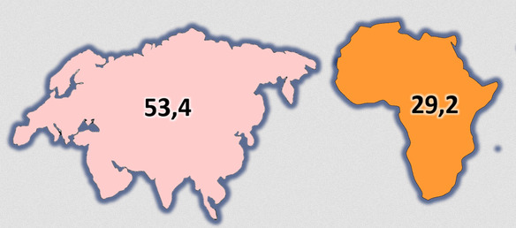
а) Америка (Южная) и Австралия
б) Азия, а потом Америка (Северная)
в) Евразия, затем Африка
г) Австралия и Антарктида
6 Самый большой остров Африки:
а) Гренландия б) Огненная Земля
в) Мадагаскар г) Тасмания
7. Из европейских мореплавателей первым обогнул Южную Африку
а) Ф. Магеллан б) Васко да Гама
в) X. Колумб г) А. Гумбольдт Д) Дж. Кук
8. Почему все глубокие озера расположены в Восточной Африке?
а) т.к. много котловин от потухших вулканов
б) здесь проходит зона разломов в земной коре.
в) в Африке нет глубоководных озер
г) т.к. большое количество осадков.
9. Самая длинная река Африки:
а) Конго б) Амазонка
в) Нигер г) Нил
10. Сколько полушарий Земли охватывает Южная Америка?
а) 1 б) 2
в) 3 г) 4

2 вариант
1. К нижнему своему краю сужаются все, кроме Антарктиды и …
а) Евразии б) Австралии
в) Америки (Северной) г) Америки (Южной)
2. Наименьшую площадь (представлены на рисунке) имеют:
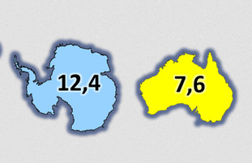
а) Африка и Азия
б) Европа и Антарктида
в) Антарктида и Австралия
г Африка и Северная Америка
3. В этом полушарии суша занимает меньшее пространство.
а) в Восточном б) в Южном
в) в Западном г) в Северном
4. К южным не относится материк под названием:
а) Австралия б) Антарктида
в) Евразия г) Африка
5. Экватор проходит через ...
а) Африку
б) Африку и Южную Америку
в) Северную Америку
г) Австралию, Азию и Америку (Южную)
6. Полностью расположены в Северном полушарии:
а) Северная Америка и Евразия б) Азия и Америка (Южная)
в) Европа и Антарктида г) Евразия и Австралия
7. Лавразия — это:
а) единый северный материк в прошлом, на месте нынешних Евразии и Северной Америки
б) устаревшее название южного материка
в) обозначение всех материков на Земле
г) древний материк на месте нынешней Антарктиды
8. Что такое Гондвана? Это ...
а) древнее название Америки (Северной)
б) название единого древнего материка в южном полушарии
в) обозначение всех северных материков в прошлом
г) единственный материк на Земле, существовавший более 20 тысяч лет назад
9. Материком является участок суши, со всех сторон окружённый:
а) лесами
б) горами
в) океанами и морями
г) реками, болотами и озёрами
10. Береговая пустыня, расположенная у подножия Анд?
а) Намиб б) Виктория
в) Сахара г ) Атакама
д) Калахари

